Есентүгел Елеукенмен адалдық сағаты...
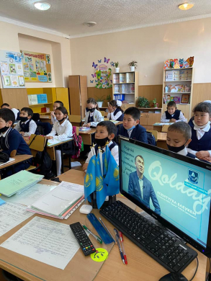

2021 жылдың 28-қазаны күні 1-11 сынып оқушыларына Қазақстан КВН Одағының Президенті Есентүгел Елеукенмен өткен «Адалдық сағаты» көрсетілімі ұйымдастырылды. Мақсаты: оқушыларға адалдық, шындық туралы түсінік қалыптастыру. Оқушылардың бойына рухани адамгершілік қасиеттерді ұялату үшін мейірбан, ақылды, шыншыл, қайырымды т. б адамдық асыл қасиеттерді игеруге ықпал ету. Бірін-бірі сыйлап, мейіріммен қарауға тәрбиелеу.

Час добропорядочности с Есентугель Елеукеном...

28 октября 2021 года для учащихся 1-11 классов организован просмотр рубрики «Час добропорядочности» с Президентом Союза КВН Казахстана Есентугель Елеукеном. Цель: дать учащимся представление о честности и добропорядочности. Прививать учащимся духовно-нравственные качества. способствовать развитию благородных человеческих качеств. Учить относиться друг к другу с уважением и добротой.

